Lizenzdokumentation zu moodle Kurs Zellen&Gene

Thema 10a&10b: Vererbungsregeln

eigenes Werk S. Gemballa:
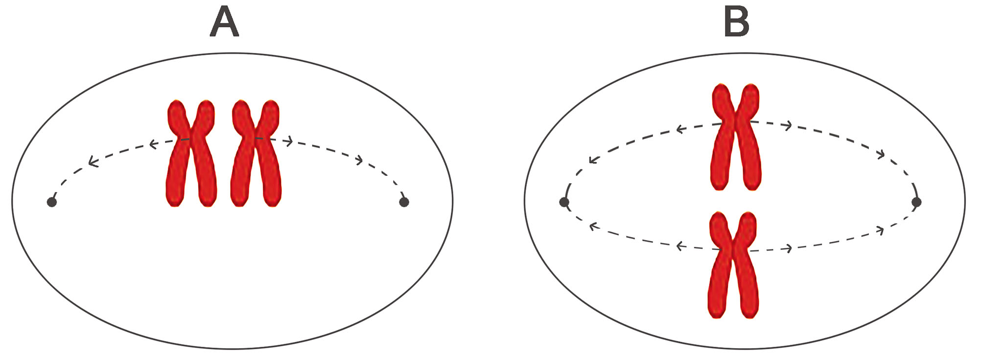

eigenes Werk S. Gemballa:
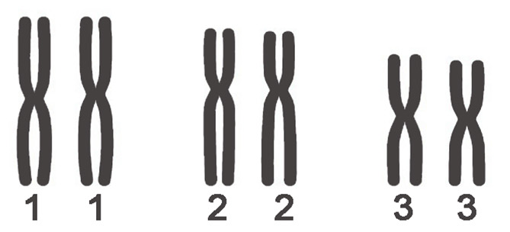

eigenes Werk S. Gemballa unter Nutzung von https://commons.wikimedia.org/wiki/File:Standing_female_Drosophila_melanogaster.jpg

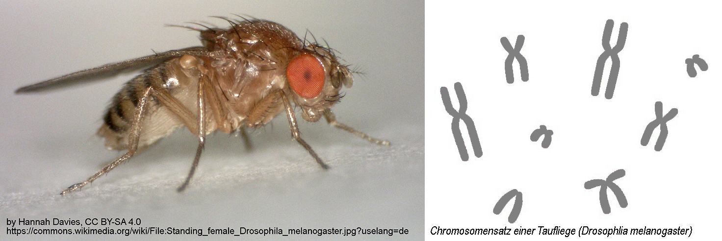

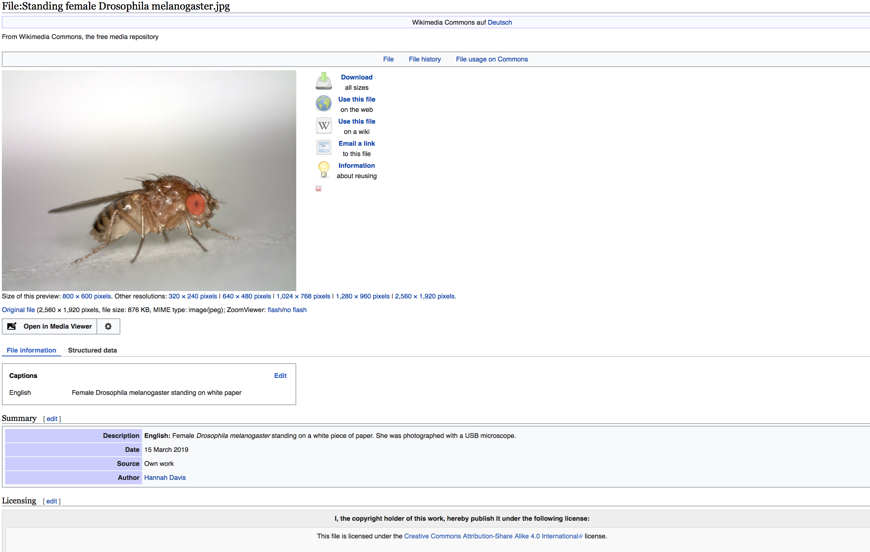

eigenes Werk S. Gemballa:
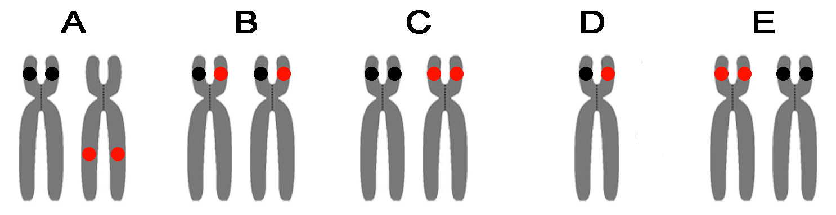

eigene Werke S. Gemballa:
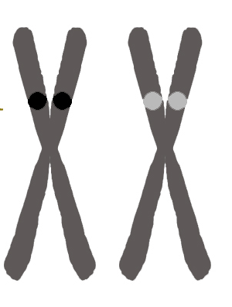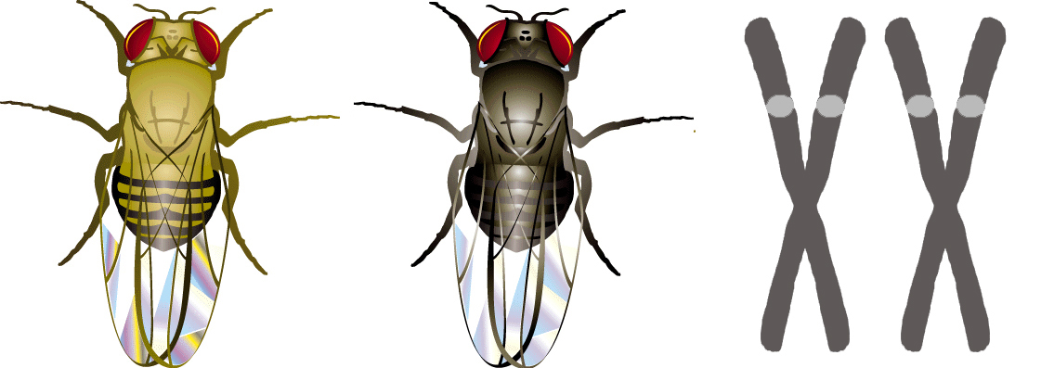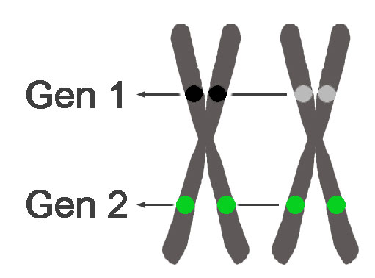

eigenes Werk S. Gemballa unter Nutzung von bzw unter Verwendung von Unterrichtsressourcen, die für Lehrer und Lehrzwecke bereitgestellt wurden unter http://our.oasis.unc.edu/public_html/hhmi/hhmi-ft_learning_modules/2011/fruitflymodule/teacher.html
Die Ressourcen werden ebenso eingesetzt unter https://annex.exploratorium.edu/exhibits/mutant_flies/mutant_flies.html

